支持MES系统半钢区设备改造技术协议
一、总则：
1）、本技术协议适用于甲方半钢半成品、成型、硫化、检测区域与MES对接设备相关技术改造，包括改造机台、MES管控点、改造内容、程序更改、安装调试等方面的技术要求。
2）、双方如对本技术协议有异议，应以书面形式向对方明确提出，在征得对方同意后，可对有关条文进行修改。如对方不同意修改，仍以原技术协议为准。
3）、本技术协议经双方签字确认后，与主合同具有同等的法律效力，如协议内容与主合同冲突，商务条款以主合同为准，技术及服务条款以本协议为准。
二、改造数量：
半成品区20台设备、成型区38台设备及车间温湿度检测、硫化区73台设备、检测区7台设备。
三、主要内容及要求：
本次改造涉及半钢半成品区、成型区、硫化区及检测区与MES对接设备相关的软硬件升级改造，主要内容如下：
1、半成品设备改造内容
半成品区相关设备软硬件改造设备共计20台：2台钢丝压延机、4台挤出线、1台内衬层挤出线、3台VMI胎圈、5台裁断、2台斯特拉斯、2台钢丝圈、1台胶芯热帖机，控制系统包括西门子、AB、三菱、GE。
所有改造设备均需向MES提供以下表中点位，凡涉及到产量（卷曲米数、个数、条数等）待生产完成时都能自动提供完成信号，并自动上传该工位产量，上传完成后需自动清0，不需要人工干预，除卷曲米数允许误差为±2米以外，其余产量不允许有误差，原设备自带产量计数若不符合要求此次需要重新改造，所有设备停机时间的采集并上传给MES系统，以便于计算设备OEE。
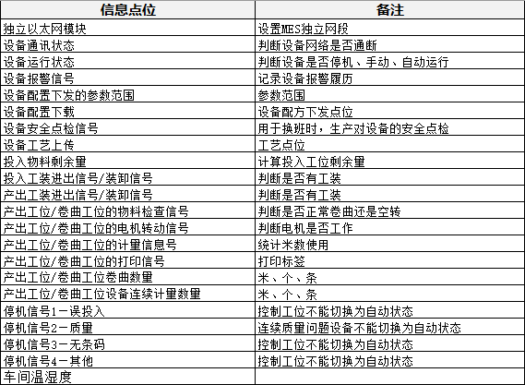
1.1 1#美压延机
（1）MES管控点
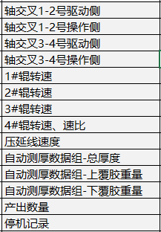
（2）硬件改造
- 增加一套AB系统以太网模块，通过OPC连接到MES系统。
- 将PLC中现有技术要求数据上传到MES。
1.2 2#新压延机
（1）MES管控点
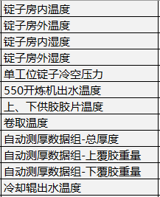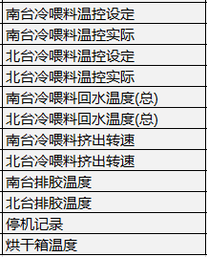
（2） 硬件改造
增加一套AB1756-L73系列PLC模块及模拟量模块来控制新增加的管控点,放置在主控制柜中，配置五口工业交换机及24V直流电源（20A）。
- 锭子房温湿度及压力：需要在锭子房内外增加温湿度传感器（温度和湿度均为2处采集点）及3个电子压力表，把数值采集到PLC 中。
- 排胶温度：在南北两台挤出机位置分别加装1套红外测温传感器，增加2路AB模拟量模块，用来采集排胶温度，把数值采集到PLC 中。
- 胶片温度：在上下胶片位置加装2套红外测温传感器，增加2路AB模拟量模块，用来采集胶片温度，把数值采集到PLC 中。
- 挤出机转速：将现有两台挤出机转速，从挤出机PLC取出上传到MES。
- 出水及回水温度：采集550开炼机、压延机冷却辊出水温度及南北两台冷喂料回水温度，在出水管和回水管分别加装嵌入式测温传感器及4路AB模拟量模块，把数值采集到PLC 中。
- 卷曲温度：卷曲前位置加装1套红外测温传感器，增加2路AB模拟量模块，用来采集卷曲前温度，把数值采集到PLC 中。
- 停机记录：提供设备运行状态和停止状态信号。
- 冷喂料及烘干箱温度：冷喂料温控站仪表带有485通讯，需通过485通讯反馈到PLC;烘干箱仪表需要改造，选1台新仪表可通过485通讯使其反馈值能上传PLC。
- 所有传感器使用2芯屏蔽线缆外加镀锌软管铺设,避免干扰。
- 与MES做OPC通信程序，定义通信方式。
- 把采集变量上传MES。
1.3内衬层（东区内衬层，共1台）
（1） MES管控点
（2）硬件改造
- 原PLC为三菱Q02H 系列CPU，需增加相应的以太网模块，将原PLC现有数据采集上传到MES。
- 所有设备都需具备计米功能并上传MES，同时自动为MES提供每卷料完成的信息，不需人工参与。
1.4挤出线（1-4#挤出线，共4台）
（1） MES管控点
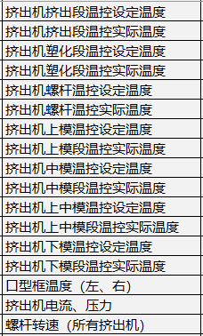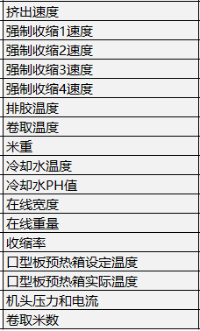
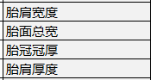
（2）硬件改造
现状：1#2#挤出线为GE系统，3#为西门子系统，4#为AB系统。1#3#挤出线增加相应的以太网模块采集现有PLC数据点位上传到MES,2#4#挤出线增加相应的以太网模块采集上表所有管控点上传MES。
- 在原有设备上增加相应的以太网模块，通过OPC连接到MES系统.
- 和MES做OPC通信连接，定义通信方式。
- 2#胎面挤出线增加在线轮廓扫描仪（银川贝尔利）采集胎肩宽度、胎面总宽、胎冠冠厚、胎肩厚度 ，并将数据上传到MES，其余挤出线不需要采集。
- 所有设备都需具备计米功能并上传MES，同时自动为MES提供每卷料完成的信息.
1.5裁断机（奥星、益联、北京、精元、高裁，共5台）
（1） MES管控点
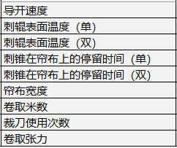
（2）硬件改造
澳星裁断机、益联裁断机为罗克韦尔AB系统，精元裁断机为2个西门子S7-200和GE组成，北京卧裁为三菱A系列，高裁为三菱FX-2N系列
- 增加西门子S7-1500系列PLC模块、AB系统以太网模块，AB1756-L71系列 PLC通过OPC连接到MES系统。
- 奥星和益联裁断机需要采集所有管控点，并上传到MES,卷曲张力要改造；其余3台只采集裁刀次数和卷曲米数。
- 所有设备都需具备计米功能并上传MES，同时自动为MES提供每卷料完成的信息.
1.6斯特拉斯（3台改2台）
（1） MES管控点
（2）硬件改造
- 增加GE系统以太网模块，通过OPC连接到MES系统。
- 和MES做OPC通信连接，定义通信方式。
- 需要把2个采集变量上传MES。
- 所有设备都需具备计米功能并上传MES，同时自动为MES提供每卷料完成的信息.
1.7钢丝缠绕机（益联、奥星，共2台）
（1）MES管控点
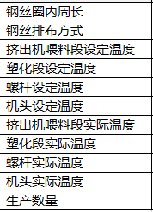
（2）硬件改造
现状：益联和奥星多工位为AB系统
- 增加AB系统以太网模块，连接到MES系统。
- 挤出机各段温度，需要改造现场仪表可通过485通讯使其反馈值能上传PLC。
- 和MES做OPC通信连接，定义通信方式。
- 巴特尔多工位待设备升级改造时由改造厂家负责采集MES数据。
1.8胎圈（3台VMI）
（1） MES管控点
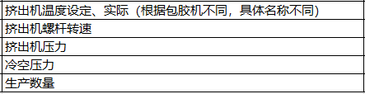
（2）硬件改造
- 增加AB系统以太网模块，通过OPC连接到MES系统。
- 和MES做OPC通信连接，定义通信方式。
1.9复合胶芯
（1）MES管控点
（2）硬件改造
- 增加AB系统以太网模块，通过OPC连接到MES系统。
- 和MES做OPC通信连接，定义通信方式。

1.9精度要求：
温度检测精度 | ±0.5℃
PH值检测精度 | ±0.02
压力检测精度 | ±0.1MPa

2.半钢成型区设备改造内容
半钢成型区相关设备软硬件改造，主要包含以下内容：车间6处温湿度仪表增加采集点,VMI148成型机7台、VMI242成型机9台、VMI245成型机2台、新敬业成型机5组（10台）、RRR成型机6台、DRA成型机3台、老软控成型机1台，共计38台设备硬件改造及与MES的软件对接，控制系统包含罗克韦尔（AB）、三菱、GE三种。
所有改造设备均需向MES提供以下表中点位，所有设备停机时间的采集并上传给MES系统，以便于计算设备进行分析。

信息点位 | 备注
独立以太网模块 | 设置MES管控独立网段
设备通讯状态 | 判断设备网络是否通断
设备运行状态 | 判断设备是否停机、手动、自动运行
设备报警信号 | 记录设备报警履历
设备配置下发的参数范围 | 参数范围
设备配置下载 | 设备配方下发点位
设备安全点检信号 | 用于换班时，生产对设备的安全点检
设备工艺上传 | 工艺点位
投入物料剩余量 | 计算投入工位剩余量
投入工装进出信号/装卸信号 | 判断是否有工装
产出工位/卷曲工位卷曲数量 | 米、个、条
产出工位/卷曲工位设备连续计量数量 | 米、个、条
停机信号1—误投入 | 控制工位不能切换为自动状态
停机信号2—质量 | 连续质量问题设备不能切换为自动状态
停机信号3—无条码 | 控制工位不能切换为自动状态
停机信号4—其他 | 控制工位不能切换为自动状态
车间温湿度

2.1 VMI148成型机7台
（1）MES管控点读取
对设备现有参数进行读取，要求所有生产、工艺、设备参数以及安全点检信息都可读出，现场按照实际需要读取，并与现场MES厂家对接。
（2）软硬件改造
- VMI148成型机使用PLC为三菱Q系列PLC，显示屏是三菱触摸屏，通过CCLINK通讯，每个机台有4个以上CPU,各机台硬件有所不同。每台增加1个以太网模块QJ71E71-100（共7块），将相关管控点读取并上传到MES系统, 关于IO点及模块不足的做补充增加。
- 各部件导开工位增加接近开关投入工装进出信号/装卸信号检测功能，接近开关品牌使用TRUCK.要求实现投入物料准确性。
- 相关工艺参数、设备参数、安全点检、设备下发停机等涉及的程序修改，根据现场的实际情况对现场的设备程序做调整。
2.2 VMI242成型机9台
（1） MES管控点
对设备现有参数进行读取，要求所有生产、工艺、设备参数都可读出，现场根据实际需要读取, 并与现场MES厂家对接，额外增加以下点位。
信息点位
胎体预定型压力实际值
胎体定型压力实际值
胎胚压合内压实际值

（2）软硬件改造
- VMI242成型机有6台使用的AB罗克韦尔PLC,每台增加1个AB罗克韦尔1756-ENBTA以太网模块（共6个）,通过OPC与MES实现通讯连接；3台使用的GE通用电气的PLC,每台需要增加1个GE的IC695ETM001模块（共3个），通过OPC与MES实现通讯连接。
- 胎体内压实际值检测需增加压力检测传感器和相应模拟量输入模块，并根据不同步序数值进行采集，实际压力数值到PLC中，并传送到MES中，品牌采用FESTO SPAN-P10R-R18M-PNLK-PNVBA-L1,精度为±0.01MPA.
- 各部件导开工位增加接近开关投入工装进出信号/装卸信号检测功能，通过接近开关实现，品牌使用TRUCK.要求实现投入物料准确性。
- 每台增加三相有功电度表，品牌斯菲尔电气PD194E-9WX,分班次记录设备运行时的电耗相关数据，将数据传送到PLC和MES
- 相关工艺参数、设备参数、安全点检、设备下发停机等涉及的程序修改，根据现场的实际情况对现场的设备程序做调整。
2.3 VMI245成型机2台
（1） MES管控点
- 对设备现有参数进行读取，要求所有生产、工艺、设备参数都可读出，现场根据实际需要读取，并与现场MES厂家对接，额外增加以下点位。

信息点位
胎体预定型压力实际值
胎体定型压力实际值
胎胚压合内压实际值

（2）软硬件改造
- VMI245成型机使用的AB罗克韦尔PLC,设备上含有安全PLC,每台需增加1个AB1756-ENBTA系列以太网模块（共2个），通过OPC连接到MES系统；
- 胎体内压实际值检测需增加压力检测传感器和相应模拟量输入模块，并根据不同步序数值进行采集，实际压力数值到PLC中，并传送到MES中，品牌采用FESTO SPAN-P10R-R18M-PNLK-PNVBA-L1,精度为±0.01MPA.
- 各部件导开工位增加接近开关投入工装进出信号/装卸信号检测功能，通过接近开关实现，品牌使用TRUCK.要求实现投入物料准确性。
- 每台增加三相有功电度表，品牌斯菲尔电气PD194E-9WX,分班次记录设备运行时的电耗相关数据，将数据传送到PLC和MES。
- 相关工艺参数、设备参数、安全点检、设备下发停机等涉及的程序修改，根据现场的实际情况对现场的设备程序做调整。
2.4新敬业成型机一段（5台）
（1） MES管控点
对设备现有参数进行读取，要求所有生产、工艺、设备参数都可读出，现场根据实际需要读取，并与现场MES厂家对接。
（2） 软硬件改造
- 新敬业成型机一段使用的AB罗克韦尔PLC,每台需增加1个AB的1756-ENBTA系列以太网模块（共5个），通过OPC连接到MES系统；
- 各部件导开工位增加接近开关投入工装进出信号/装卸信号检测功能，通过接近开关实现，品牌使用TRUCK.要求实现投入物料准确性。
- 每台增加三相有功电度表，品牌斯菲尔电气PD194E-9WX,分班次记录设备运行时的电耗相关数据，将数据传送到PLC和MES。
- 相关工艺参数、设备参数、安全点检、设备下发停机等涉及的程序修改，根据现场的实际情况对现场的设备程序做调整。
2.5 新敬业成型机二段（5台）
（1） MES管控点
- 对设备现有参数进行读取，要求所有生产、工艺、设备参数都可读出，现场根据实际需要读取, 并与现场MES厂家对接，额外增加以下点位：

信息点位
胎体预定型压力实际值
胎体定型压力实际值
胎胚压合内压实际值

（2）软硬件改造
- 新敬业成型机二段使用的AB罗克韦尔PLC,每台需增加1个AB的1756-ENBTA系列以太网模块（共5个），通过OPC连接到MES系统；
- 胎体内压实际值检测需增加压力检测传感器和相应模拟量输入模块，并根据不同步序数值进行采集，实际压力数值到PLC中，并传送到MES中，品牌采用FESTO SPAN-P10R-R18M-PNLK-PNVBA-L1,精度为±0.01MPA.
- 各部件导开工位增加接近开关投入工装进出信号/装卸信号检测功能，通过接近开关实现，品牌使用TRUCK.要求实现投入物料准确性。
- 每台增加三相有功电度表，品牌斯菲尔电气PD194E-9WX,分班次记录设备运行时的电耗相关数据，将数据传送到PLC和MES。
- 相关工艺参数、设备参数、安全点检、设备下发停机等涉及的程序修改，根据现场的实际情况对现场的设备程序做调整。
2.6 DRA成型机3台
（1）MES管控点
● 对设备现有参数进行读取，要求所有生产、工艺、设备参数都可读出，现场根据实际需要读取，并与现场MES厂家对接。
（2）软硬件改造
- DRA成型机使用的GE的PLC,每台需增加1个GE的IC695ETM001以太网模块（共3个），通过OPC连接到MES系统；
- 相关工艺参数、设备参数、安全点检、设备下发停机等涉及的程序修改，根据现场的实际情况对现场的设备程序做调整。
2.7 RRR成型机6台
（1）MES管控点
● 对设备现有参数进行读取，要求所有生产、工艺、设备参数都可读出，现场根据实际需要读取, 并与现场MES厂家对接。
（2）软硬件改造
- RRR成型机使用的GE的PLC,每台需增加1个GE的IC695ETM001以太网模块（共6个），通过OPC连接到MES系统；
- 相关工艺参数、设备参数、安全点检、设备下发停机等涉及的程序修改，根据现场的实际情况对现场的设备程序做调整。
2.8老软控成型机1台
（1）MES管控点
● 对设备现有参数进行读取，要求所有生产、工艺、设备参数都可读出，现场根据实际需要读取, 并与现场MES厂家对接。
（2）软硬件改造
- 老软控成型机使用的三菱Q系列的PLC,需增加1个三菱的以太网模块QJ71E71-100，通过OPC连接到MES系统；
- 相关工艺参数、设备参数、安全点检、设备下发停机等涉及的程序修改，根据现场的实际情况对现场的设备程序做调整。
2.9温湿度采集（6处）
- 400万套（2处）
增加2处华图 HE250C RS485 (配温湿 度传感器) 5＂ＬＥＤ显示，并增加三菱的PLC,通过485总线将温室度数据传送到PLC，由PLC将车间的温湿度数据传送给MES。
- 1000万套（2处）
增加2处华图 HE250C RS485 (配温湿 度传感器) 5＂ＬＥＤ显示，并增加三菱的PLC,通过485总线将温室度数据传送到PLC，由PLC将车间的温湿度数据传送给MES。。
- 1000万套扩建（2处）
增加2处华图 HE250C RS485 (配温湿 度传感器) 5＂ＬＥＤ显示，并增加三菱的PLC,通过485总线将温室度数据传送到PLC，由PLC将车间的温湿度数据传送给MES。
3.半钢硫化区设备改造
半钢硫化区MES相关设备软硬件改造共计73台：NRM硫化机60台，软控硫化机13台，要求在不变更机台原有管路、液压和气控系统的基础上重新设计与新的工控机对应的硫化机PLC程序，满足工艺、生产、维护、操作等各相关部门需求。并实现与成山（龙贞）新上位机软件同步对接需求。
3.1、硬件改造：
- 硫化机电气控制系统仍采用在用的GE PLC，人机界面由GE触摸屏改为全、半钢通用型带触摸功能的工控机研华TPC-1273H，带硬盘和CF卡双接口功能，内存4G以上，可支持WIN10安装系统，配有不低于2个网口，操作面板带触摸保护膜，能适应频繁按键操作功能，具备防冷凝水保护功能。
3.2下位机软件改造：
- 重新设计原硫化机的PLC程序，并负责现场调试至连续生产
- MES系统相关的上位机软件，包括单机台的上位机软件由浦林成山（江苏龙贞）提供，硫化机PLC程序由硫化机设备改造厂家设计调试。并与浦林成山（江苏龙贞）上位机软件对接。
- 重新设计原硫化过程程序思路，实现硫化过程中断电再上电时或电网波动时不会造成硫化过程紊乱，勿需人工启动循环程序.
- 程序设计时，原变量及新增变量的起始值要充分考虑GEPLC的特性，保证断电再上电或其它突发情况下设备运行的安全性、连贯性和有效性
- 设计程序时，需规划变量区域并按规划合理有序地使用变量地址，涉及上下位机对接部分，需规划独立地地址区域
- 对成山原PLC程序加密块要充分考虑处理合理，留出预留变量区，要绝对保证上下位机之间、程序块之间不因此出现干扰
- 有后充气的机台，要实现手动/自动的安全性、实用性和便利性
- 各工艺、设备、生产、质检等各项参数做到可读、可写、可视，PLC程序设计做到变量灵活，具备实用性和可变更性。
- 硫化机程序需改造设计为硫化步骤连贯，不低与16步，且与步序相关的工艺要求和阀门动作与上位机对接，实现可读、可写、可视功能
- 整机改造、设计和调试要满足半钢工艺、生产、设备等所有相关部门的要求。与MES相关的软件要与成山（江苏龙贞）做到无缝、有规划性的对接并配合至调试完成。
- 程序设计时要充分考虑硫化机的各项安全保护功能，包括硬件和软件。机台原程序所具备的所有涉及安全保护连锁装置及与安全相关的PLC保护程序要充分考虑到，只能增加不能减少。
- 辅助硫化及其报警功能，需要按工艺要求设计为可读写、可操作、可视、可上传至MES网络
- 取消原机报警程序思路，在满足工艺要求的前提下，通过三方（MES、设备、改造）对接，通过更改上、下位机程序，实现方便直观的可视、可改、可上传下达功能并形成日志，便于后续方方面面的追溯、查找原因和制定改善方案
- 设计改造时，要充分考虑原机安全连锁保护程序的完整性及自动连锁程序的连贯性、可操作性、可视性及其对产能的影响
3.3工艺要求：（改造过程中与技术对接要求）
4．半钢检测区设备改造
半钢检测区MES相关设备软硬件改造主要内容为：7台动均复合机（2#-8#）。
- 其中3台均动复合机PLC由Q02HCPU模块替换成Q06UDEHCPU模块（共3块），在基板上增加一块以太网模块QJ71E71-100（共3块），并进行相关配置，配合MES进行相关通讯，读取相关参数，升级后不影响原设备运行情况。
- 在2#-8#动均复合机（共7台），每台的润滑部条码扫描镜头处增加颜色传感器LR-W500一套（共7套），能够在轮胎润滑旋转时检测到条码，用于配合MES及设备的条码零点定位功能，误报率小于0.1%。
四、供货期及现场改造周期：
4.1合同签订生效之日起2个月内在甲方工厂完成备件交货；
4.2 现场安装改造周期：检测区在2021年8月1日前改造完成，半成品区、成型区、硫化区在合同签订生效日起6个月内改造完成；
4.3施工过程中，如遇到下列情况可顺延工期，顺延时间甲乙双方应及时协商。由于人力不可抗拒的灾害被迫停工，由于甲方变更计划或变更施工图纸而不能继续施工，因甲方施工条件或环境影响正常施工。
五、职责分工：
5.1甲方按乙方进度需求给与停机改造、负荷试车等方面的协调安排
5.2 甲方提供工艺、生产、设备等需求以及相关程序，在负荷试车时，协助乙方调试设备.
5.3 甲方提供负荷试车及验收时的全部调试用品(半成品、胎胚)；
5.4 乙方负责对甲方设备、技术、维护人员、操作工的技术培训
5.5对甲方提供的任何技术资料和图纸不得扩散给任何第三方
5.6乙方技术人员在调试期间应遵守甲方的规章制度和厂纪厂规
5.7乙方安装调试人员在现场工作其间的所有费用，包括往返路费、宿费、医疗费、防护用品等费用均由乙方自行负责。
5.8施工过程中，乙方必须注意安全，并做好安全防范措施，出现任何人身事故及造成任何损失由乙方自负。
5.9若乙方设计及乙原因造成改造后设备达不到要求，或改造后无法使用的，由乙方负责恢复，并承担因此造成的一切损失。
六、质量保证及技术服务：
6.1乙方必须保证根据合同约定提供合格的安装的质量、安装工艺及技术性必须满足使用要求。
6.2安装工程的质保期为12个月，以验收报告签署之日起计算；在保证期内如果因安装质量问题造成设备停转，属乙方责任，质保期中断，质保期以修复后验收之日起12个月。
6.3在质保期内，若因安装质量原因造成设备停产，乙方应在3天内使其恢复，所有费用由乙方承担。
6.4安装质量不能满足合同及附件的要求，甲方有权要求重新整改，整改发生的费用完全由乙方承担，若整改不合格甲方有权解除合同，并承担合同总额20%违约金。
6.5质量保证期后，乙方应在48小时内对甲方提出的问题给予答复。
6.6、技术资料提供
提供改造后的相关资料，电子版及纸质版，包括PLC程序、电气原理图、电气接线图、元器件清单、各仪表元器件使用说明书等。

附相关部门意见及签字：
部门 | 意见及签字 | 部门 | 意见及签字
半成品保障处 |  | 副总经理
成型及自动物流保障处
硫化及试验保障处
设备动力部
乘用轮胎生产部 |  | 副总经理

